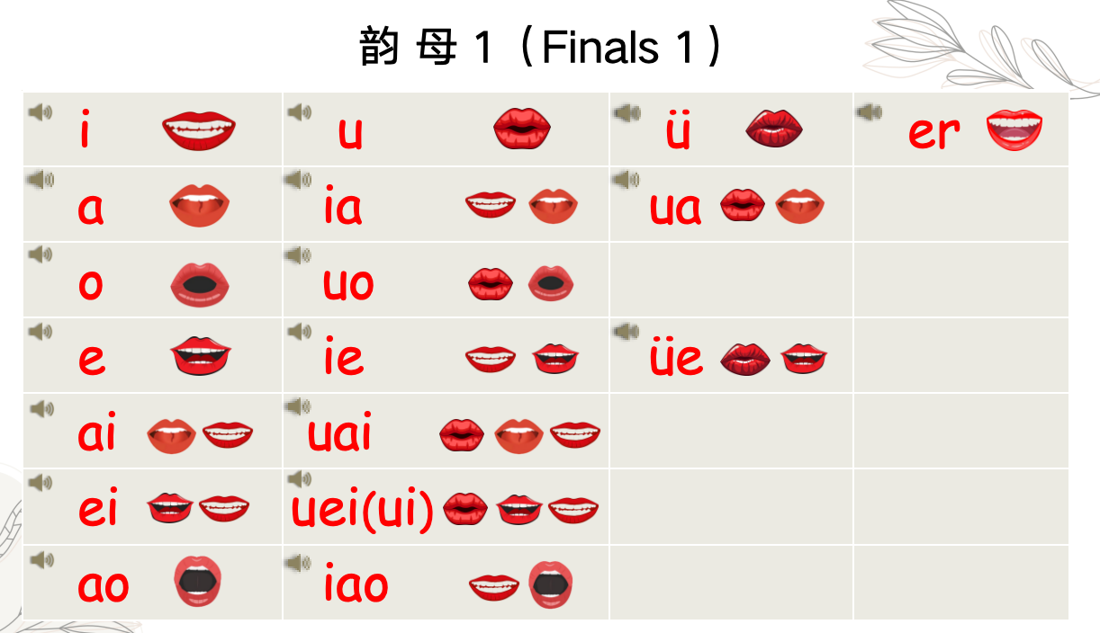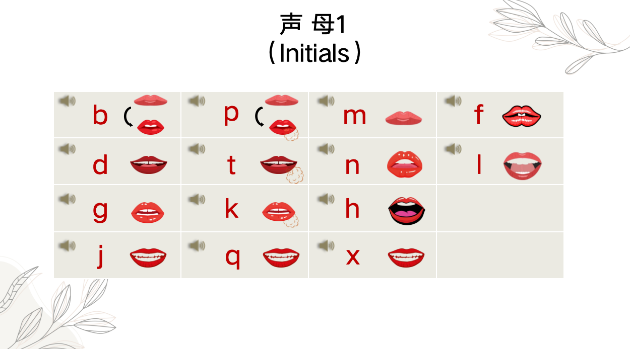

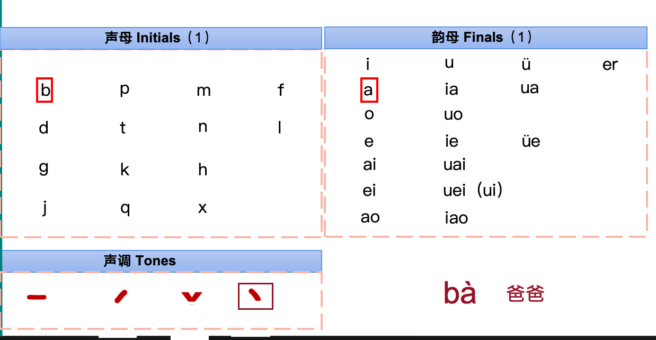

New volabulary  
你（nǐ） pron. (singular) you

好（hǎo） adj. good, fine

你好（nǐ hǎo）hello

您（nín） pron. (polite) you

你们（nǐ men） pron. (plural) you

您好（nín hǎo）hello

你们好 （nǐ men hǎo）hello

对不起（duì bu qǐ）sorry

没关系（méi guān xi）that’s OK， it doesn’t matter